

**TOUJOURS** au crayon papier !!! Sauf les coloriages.

Du 12 mai au 26 mai

Entrainement du sportif **CM**  **n°13**

|  |  |  |  |
| --- | --- | --- | --- |
| Français | Lecture | Je sais répondre à des questions sur un texte en faisant des inférences. |  |
| Ecriture | Je sais recopier une citation. |  |
| Vocabulaire | Je comprends le champ lexical des sensations. |  |
| Orthographe | Je sais écrire les verbes terminés par –eler. |  |
| Grammaire | Je sais manipuler les phrases complexes. |  |
| Conjugaison | Je sais reconnaître les temps composés. |  |
| Maths | Opérations | Je sais poser les 4 opérations |  |
| Calcul mental | Je connais les tables de multiplication et de division. |  |
| Grandeurs et mesures | Je sais calculer l’aire des rectangles et des triangles. |  |
| Résoudre un problème | Je comprends un problème et le résous |  |

Prénom : ………………………………..

J’ai **2 semaines** pour faire ce travail.

Je réalise les exercices **dans l’ordre** des numéros.

Bilan de l’entrainement.

□ J’ai réalisé tout l’entrainement.

□ Je n’ai pas pu terminer.

Commentaire : Signature des parents :

Lecture

Lis et réponds aux questions.

Quels sont les mots qui t’ont permis de répondre ? ……………………………………………………………….

Quels sont les mots qui t’ont permis de répondre ? …………………………………………

…………………….

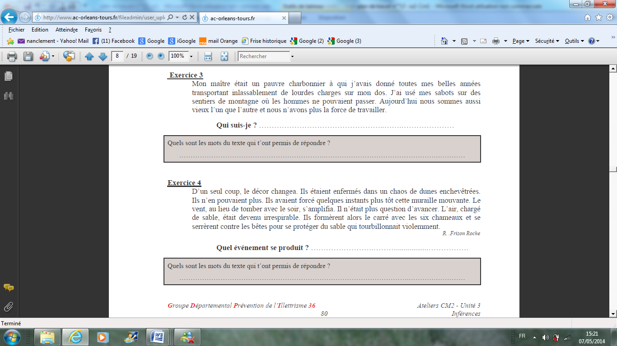



Sur ton cahier du jour, recopie cette citation célèbre en respectant sa forme.

Un tableau est une somme d'additions. Chez moi, un tableau est une somme de destructions."

Pablo Picasso

Ecriture

Problème

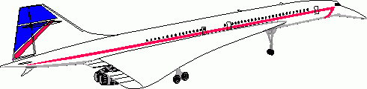

Résous ce problème. N’oublie pas le calcul

et la phrase de réponse !

Il y a quelques temps, on pouvait faire un trajet en avion très rapide pour aller aux Etats-Unis : le concorde. Le concorde part de Paris pour New York à 11h. Le vol dure 3 h 45 min. Il arrive à New York le même jour à 8 h 45 heure locale.

**Quelle heure est-il alors à Paris ?**

**Quel est le décalage horaire entre Paris et**

**New York ? Quand il est midi à Paris, quelle**

**heure est-il à New York ?** …………………………………………………………………

…………………………………………………………………..

Opérations



Pose et effectue les opérations suivantes.

1,05 + 5,5 + 3,47 = 604 – 3,24 = 12, 18 X 4,4 = 6114 : 30 =

Orthographe

Les mots en *-eler*

Conjugue les verbes entre parenthèses au présent. Attention aux accords !

Tu *(peler)* …………………………………….. ma pêche s’il te plaît ?

Des yeux *(étinceler)* ……………………………dans l’obscurité.

Béatrice *(renouveler*) ………………………………….son ordonnance.

L’élève *(épeler)* ………………………………………le verbe conjugué.

L’eau *(ruisseler)* …………………………dans le caniveau.

Grammaire

Les phrases simples et les phrases complexes. Remets ces phrases complexes dans l’ordre.

regarde – la – vois – fenêtre, - Quand – par – je – des – immeubles. – je

……………………………………………………………………………………………………………………….

médecin – est – Marie – qu’elle – être – depuis – veut – petite.

………………………………………………………………………………………………………………………..

volent – va – les – Lorsque – c’est – bas, - pleuvoir. – hirondelles – qu’il

………………………………………………………………………………………………………………………

c’est – un – boire – Il – trop – faut – café – ne – de – car – pas – excitant.

…………………………………………………………………………………………………………………………

|  |  |  |  |  |  |
| --- | --- | --- | --- | --- | --- |
|  |  |  |  |  |  |
|  |  |  |  |  |  |
|  |  |  |  |  |  |

Grandeurs et mesures

Les aires

Calcule l’aire de ces figures :

3 cm

4 cm

9 cm

6 cm

8 cm

7 cm

5 cm

3 cm

11 cm

4 cm

Conjugaison

Conjugue le verbe « **courir** » au passé composé

…………………………………………

…………………………………………

………………………………………….

…………………………………………

…………………………………………..

…………………………………………..

Les temps composés .

Dis à quels temps sont conjugués les verbes soulignés.

Elouan a mangé trop de bonbons. 🡪 ……………………………

Tu avais cuisiné une recette délicieuse. 🡪 ……………………….

Majandra aura décidé de ne pas dormir ici. 🡪 …………………..

Tu étais tombé de ton vélo. 🡪 ………………………………

Lena est allée en vacances. 🡪 ………………………………….

Les grêlons ont détruit la serre de papy. 🡪 ……………………….

Vocabulaire

Le champ lexical des sensations. Trouve l’intrus dans chaque série, entoure-le et dis pourquoi il est intrus.

Voir – vue – observation – œil – nez – visible : ………………………………………………….

Entendre – bruit – chahut – brouhaha – lumière – écho : …………………………………………

Tactile – sentir – désodoriser – odeur – malodorant – odoriférant – fumet : ………………………

…………………………………………………………………….

Courber, dormir

[](http://www.google.fr/imgres?q=chronom%C3%A8tre+clipart&um=1&hl=fr&qscrl=1&nord=1&rlz=1T4ACPW_fr___FR395&biw=1311&bih=543&tbm=isch&tbnid=S2ylkjan9fUsrM:&imgrefurl=http://www.fotosearch.fr/photos-images/clip-art.html&docid=_MDIG3yiSoQD_M&imgurl=http://cdn7.fotosearch.com/bthumb/IMZ/IMZ010/sfo0569.jpg&w=170&h=157&ei=Kex-T5O7L4KY8QPA1NyYBg&zoom=1&iact=hc&vpx=123&vpy=35&dur=259&hovh=125&hovw=136&tx=65&ty=77&sig=110071930066611856733&page=2&tbnh=125&tbnw=136&start=12&ndsp=19&ved=1t:429,r:0,s:12,i:95)

Calcul mental

Demande le chrono !

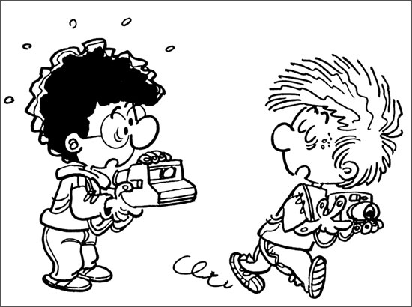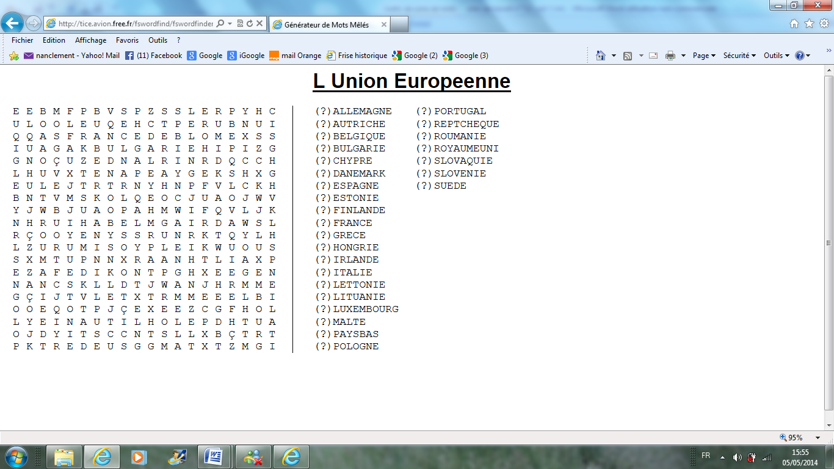

**Les pays de l’Union Européenne**

Fais ces calculs le plus rapidement possible.

Temps : ……………………  1 : moins de 3 min 2 : moins de 3 min 30

|  |  |  |  |
| --- | --- | --- | --- |
| 5 X 9 = ……. | 9 X 6 = …… | 9 X 3 = …… | 9 X 2 = …….. |
| 9 X 1 = …… | 9 X 9 = ….. | 9 X 8 = …… | 9 X 10 = …… |
| 6 X 11 = …….. | 11 X 5 =…. | 11 X 8 = ……. | 11 X 4 = ……. |
| 6 X 3 = …… | 6 X 4 = ….. | 6 X 0 = ….. | 10 X 6 = …… |
| 10 X 2 = …. | 7 X 2 = …. | 4 X 2 = ….. | 30 X 2 = ….. |
| 8 X 0 = …… | 8 X 8 = ….. | 7 X 7 = …. | 6 X 7 = ….. |
| 35 : 7 =….. | 42 : 7 = ….. | 56 : 7 = ….. | 70 : 7 = ….. |
| 63 : 7 = …… | 21 : 7 =….. | 14 : 7 = …. | 28 : 7 =….. |
| 12 : 6 = ….. | 30 : 6 = ….. | 48 : 6 = …. | 54 : 6 = …. |
| 36 : 6 = …. | 24 : 6 = …. | 18 : 6 = ….. | 49 : 7 = …. |

Détente

Mots mélés